GRUPY WIEKOWE
 |  | Wiek | Rocznik
GR. 1 | Chłopcy Szkoły Podstawowe | 11-13 lat | 02-00
GR. 2 | Dziewczęta Szkoły Podstawowe | 11-13 lat | 02-00
GR. 3 | Chłopcy Gimnazja | 14-16 lat | 99-97
GR. 4 | Dziewczęta Gimnazja | 14-16 lat | 99-97
GR. 5 | Juniorzy | 17-19 lat | 96-94
GR. 6 | Juniorki | 17-19 lat | 96-94
GR. 7 | Seniorki | 20-34 lat | 93-79
GR. 8 | Weteranki A | 35-49 lat | 78-64
GR. 9 | Weteranki B | 50 lat i więcej | 63 i niżej
GR. 10 | Seniorzy A | 20-29 lat | 93-84
GR. 11 | Seniorzy B | 30-39 lat | 83-74
GR. 12 | Weterani A | 40-49 lat | 73-64
GR .13 | Weterani B | 50-59 lat | 63-54
GR. 14 | Weterani C | 60 lat i więcej | 53 i niżej

WARUNKI STARTU: | warunkiem dopuszczenia do startu w zawodach jest dokonanie opłaty startowej, posiadanie aktualnego badania lekarskiego lub zgoda rodziców  (dot. dzieci i młodzieży do lat 18).  Osoby pełnoletnie mogą startować na własną odpowiedzialność po wypełnieniu i złożeniu oświadczenia z własnoręcznym podpisem.  Każdy uczestnik winien mieć ze sobą dowód tożsamości lub leg. szkolną, paszport lub prawo jazdy.
UBEZPIECZENIE: | ubezpieczenie zawodników i osób towarzyszących należy do obowiązków klubów sportowych, które reprezentują.
POSTANOWIENIA KOŃCOWE: | Bieg odbędzie się bez względu na pogodę. Organizator zastrzega sobie prawo do interpretacji niniejszego regulaminu.

Zarząd Klubu

Romuald Szyra  Prezes | Krzysztof Klisz  Sekretarz

XVII OGÓLNOPOLSKI GÓRSKI „BIEG MAGURKI”

rozgrywany w cyklu POLSKA BIEGA

12 maja 2013 r.

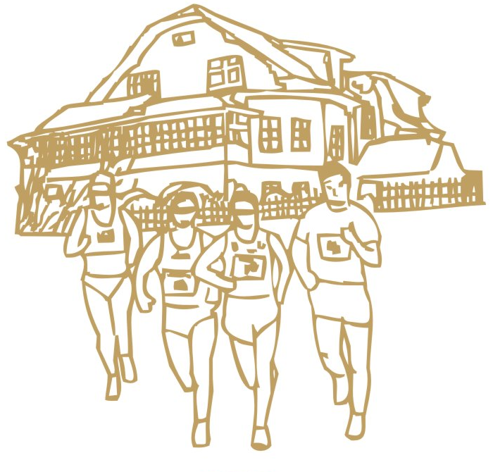

ORGANIZATOR:  SPONSORZY GŁÓWNI:    Patron medialny:    www.biegigorskie.pl | Ludowy Uczniowski Klub Sportowy „GRONICZEK” przy SP Nr 26 w Bielsku-Białej      

Na południowy wschód od centrum Bielska-Białej, nieco na uboczu, leży wciśnięta między góry Beskidu Małego,
dawna wioska, a obecnie dzielnica miasta STRACONKA.

Malownicza miejscowość urzekła turystów okolicznymi górami porośniętymi lasem, piękną doliną potoku Straconka oraz
przełęczą Przegibek.

Miejscowość wznosi się na wysokość 425 m.n.p.m.
Najwyższy szczyt – Magurka (909 m.n.p.m.).
Od centrum Bielska dzieli Straconkę odległość 6 km.

„Beskidzkie góry piękne o zmierzchu
i złoty warkocz zorzy w porannym negliżu,
tu na straceńskich łąkach – jeżeli mocno pragniesz –
zapachem polnych kwiatów
odnajdziesz siebie i sens życia zrozumiesz”

Hildegarda Filas-Gutkowska

R E G U L A M I N
CEL IMPREZY: | - krzewienie masowej kultury fizycznej  - popularyzacja biegów górskich
TERMIN I MIEJSCE: | - 12.05.2013 – Szkoła Podstawowa nr 26 w Bielsku-Białej – Straconce ul. Złoty Potok 7  - dojazd autobusem MZK Nr 11  (przystanek koło kościoła)
PROGRAM ZAWODÓW: | - 8:00 – 10:00 – zapisy i wydawanie numerów – wszystkie grupy wiekowe w Biegu „Magurki”  - 11:00 – start do biegu głównego sprzed „Karczmy Straceńskiej” (wszystkie grupy wiekowe)  meta – schronisko na Magurce, dystans: 6,5 km
ZGŁOSZENIA: | - bezpośrednio przed biegiem w biurze zawodów (Szkoła Podstawowa nr 26 ul. Złoty Potok 7)  - telefoniczna informacja – sekretariat szkoły (033) 816 49 85 mgr Romuald Szyra
OPŁATA STARTOWA: | - 15 zł – młodzież szkolna do lat 19  - 30 zł – dorośli
NAGRODY: | - puchary, medale, dyplomy, nagrody rzeczowe, pierwszych 240 uczestników biegu otrzymuje pamiątkowy medal
OZNACZENIE TRASY: | - biało-czerwone taśmy  - Uwaga! Na trasie punkty kontrolne
STRONY INTERNETOWE: www.sp26bielsko.ehost.pl/luks/

